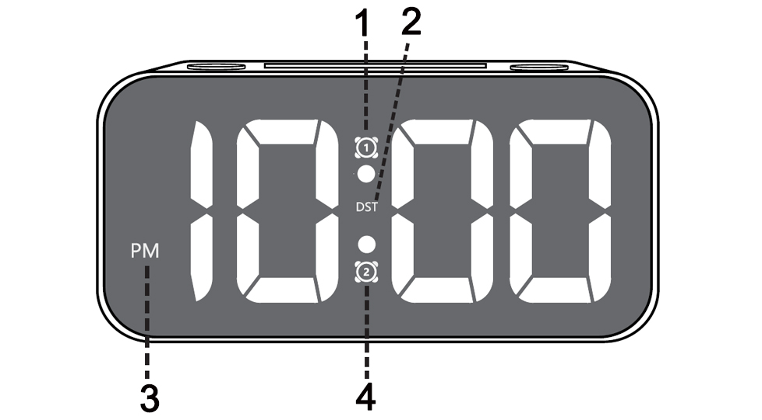
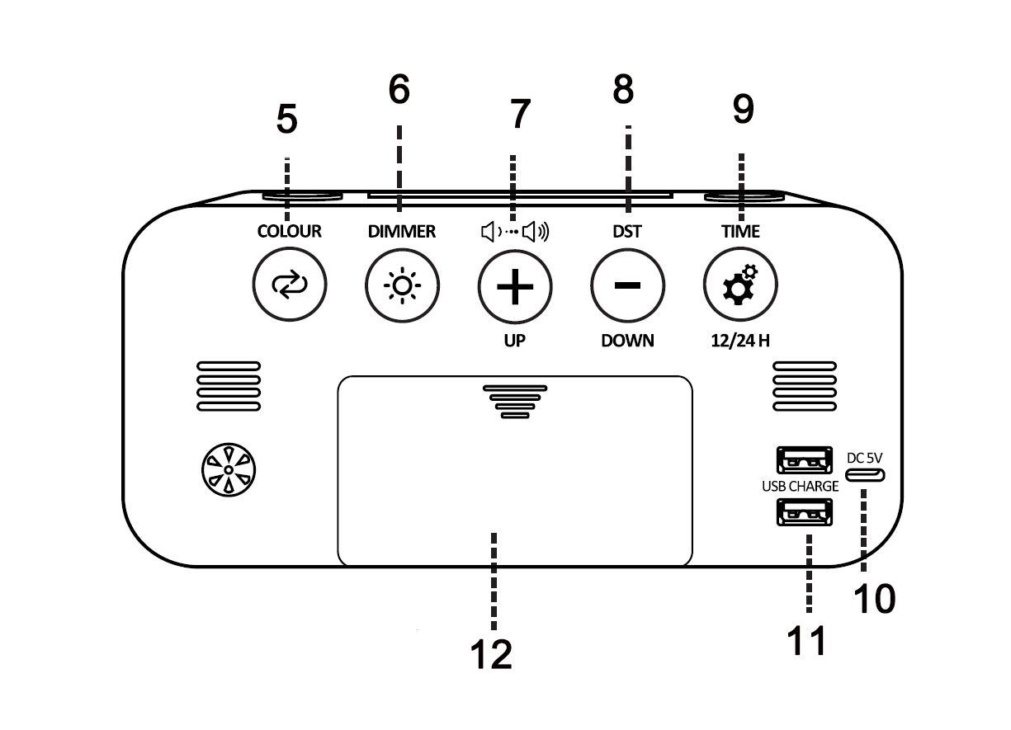
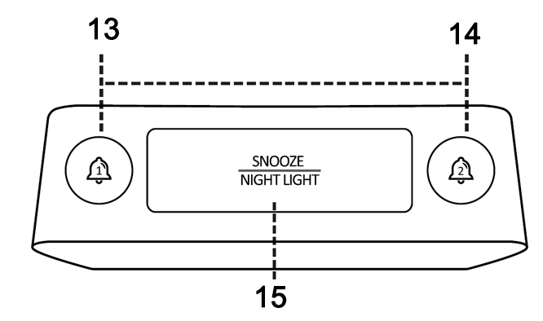

- Symbol alarmu 1
- Letní čas
- Indikátor AM/PM
- Symbol alarmu 2
- Změna barvy displeje
- Ovládání jasu obrazovky
- Nastavení hlasitosti & UP
- DST&DOWN
- Nastavení času & 12/24H
- Příkon
- Nabíjecí výstup USB (2 porty)
- Přihrádka na baterie (baterie 3xAAA není součástí dodávky)
- Tlačítko Alarm 1
- Tlačítko Alarm 2
- Tlačítko pro změnu barvy SNOOZE/NIGHT LIGHT
Balení obsahuje:
1X digitální budík
1X uživatelská příručka
1X kabel USB
1X napájecí adaptér 5V 1A
Poznámka: Digitální hodiny musí být zapojeny do zásuvky.Baterie slouží pouze k ukládání času, když jsou hodiny vypnuté.

Nastavení času:
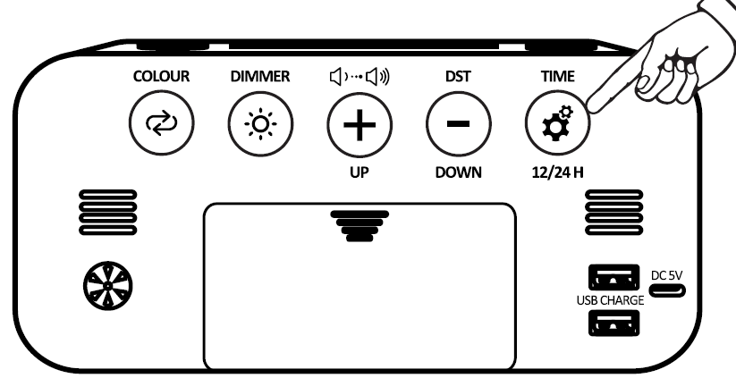1.Podržte tlačítko asi 4 s, abyste vstoupili do nastavení času,
V režimu nastavení stiskněte tlačítko pro nastavení hodin, dalším stisknutím tlačítka nastavte minuty.
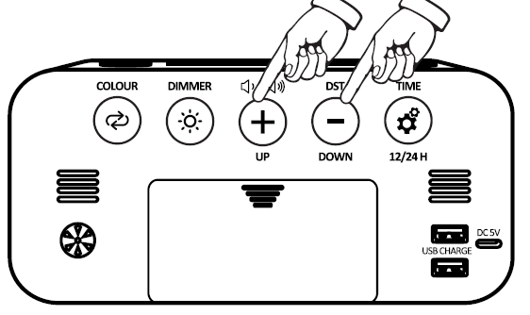2. Stisknutím tlačítka+ nebo - nastavte hodiny, minuty.
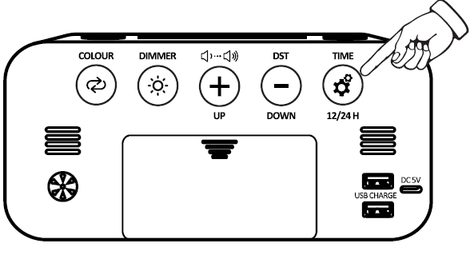3. Stisknutím tlačítka potvrďte nastavenou hodnotu.

Přepínač 12/24H:
Stisknutím zvolte režim 12/24h

Nastavení alarmu 1 ( nastavení alarmu 2 je stejné jako nastavení alarmu 1 ):

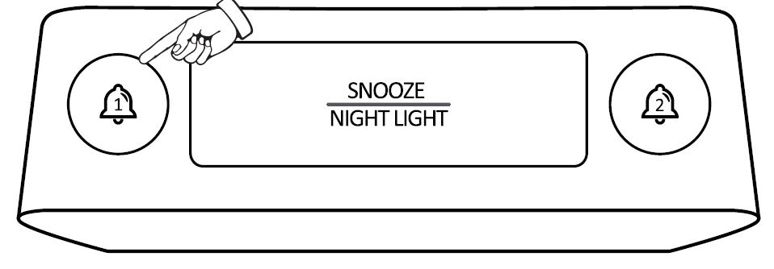

Stisknutím tlačítka vstoupíte do nastavení budíku. Zobrazí se aktuální čas budíku,
Když je aktivován alarm 1, zobrazí se symbol alarmu 1.
Opětovným stisknutím tlačítka budíku budík zapnete/vypnete.
Stisknutím a podržením tlačítka Budík 1 po dobu 3 s nastavíte čas buzení.Hodiny budou blikat.
Stiskněte znovu tlačítko Alarm 1, minutka začne blikat.
Stisknutím tlačítka+ nebo - upravte položku nastavení.
Stiskněte tlačítko Alarm 1 pro potvrzení položky nastavení

Nastavení hlasitosti budíku:
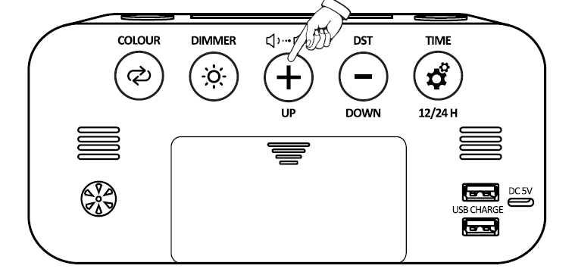
Stisknutím tlačítka+ vyberte alarm Hlasitost
Existuje 5 úrovní (U1~U5)
Po výběru hlasitosti počkejte asi 2 s, hodiny automaticky potvrdí vaši volbu.

Aktivace funkce Snooze:
Když budík zní, stiskněte tlačítko SNOOZE na horní straně, budík se pozastaví a po 5 minutách se vypne.

Zastavení alarmu po jeho vypnutí:
Když je alarm spuštěn, příslušná ikona alarmu bliká.
Stisknutím libovolného tlačítka (kromě tlačítka SNOOZE) budík zastavíte a resetujete, aby se spustil příští den.

Zobrazení změny barev RGB:
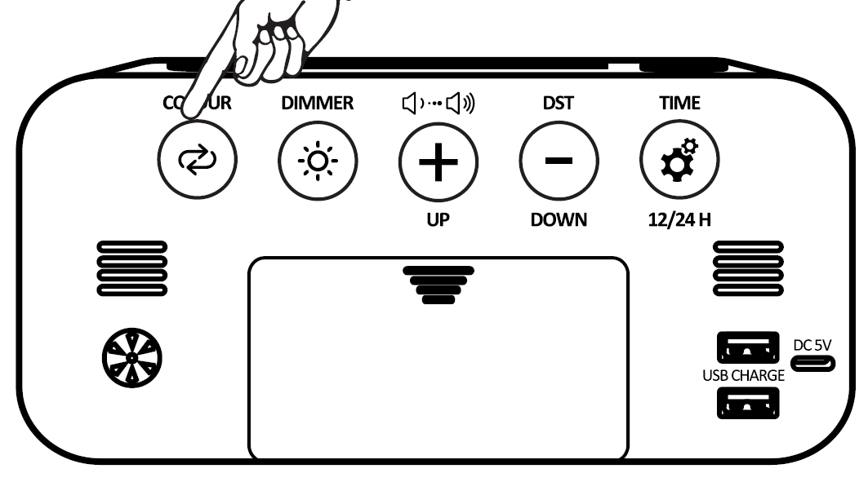
Stisknutím tlačítka změníte barvu displeje

Nastavení jasu obrazovky:
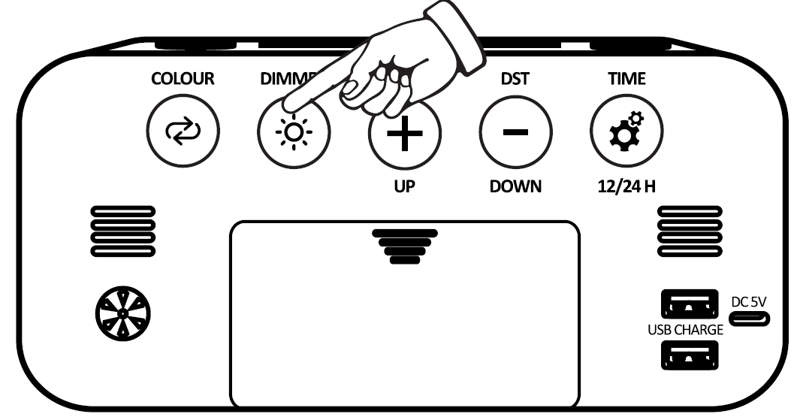
V normálním stavu displeje můžete jas nastavit stisknutím tlačítka .

Nastavení barvy nočního světla:
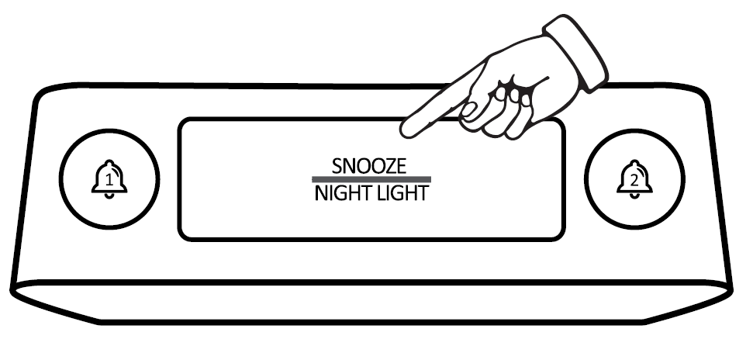
Stisknutím tlačítka vyberte barvu nočního světla (7 barev).
Stisknutím a podržením po dobu 3 s vypnete noční osvětlení .

Letní čas:
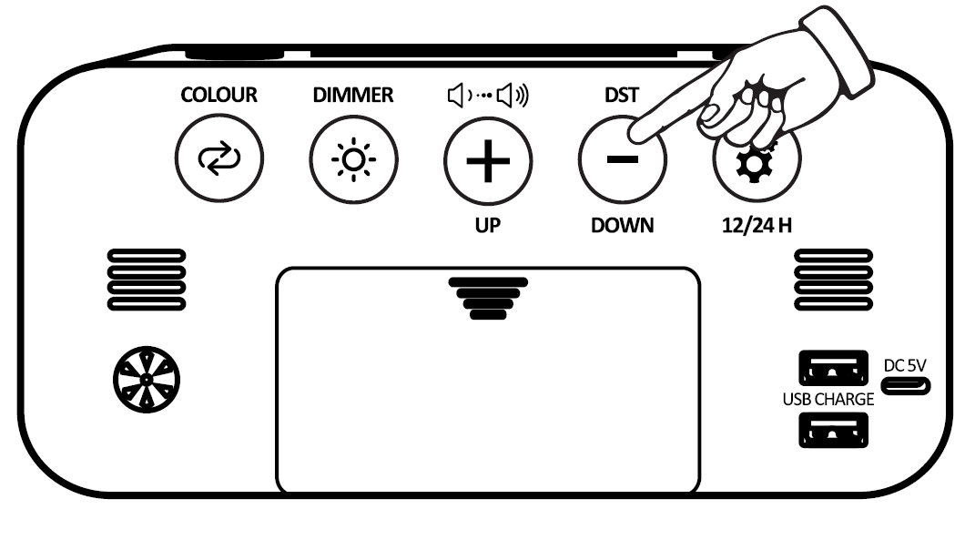
V normálním stavu výplaty stiskněte tlačítko DST pro zapnutí režimu DST.
Když je zapnutý letní čas, na obrazovce se zobrazí ikona letního času.

